244. При нормальных условиях длина свободного пробега <λ> молекулы водорода равна 0,160 мкм. Определить диаметр d молекулы водорода.

H₂  <λ>=0,160 мкм  M=0,002кг/моль  нормальные условия  P=1.01кПа  T=300К | Средняя длина свободного пробега молекул вычисляется по формуле 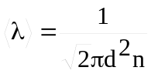, где d – эффективный диаметр молекулы, n – число молекул в единице объема, которое можно найти из уравнения 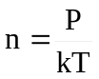, где k – постоянная Больцмана. Поэтому 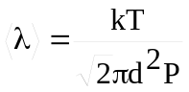.  Откуда 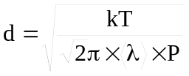.  Подставляем числа  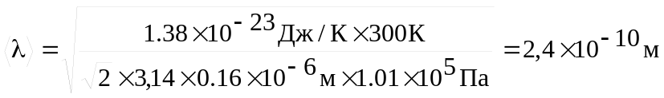.
d= ?

